ПАСПОРТ
благоустройства общественной территории
по состоянию на 20.11.2017 г.

I. Общие сведения

N п/п | Наименование показателя | Единица измерения | Значение показателя
1. | Адрес (местоположение) общественной территории | - | территория Дома культуры
2. | Кадастровый номер земельного участка (квартала) | - | 37:13:020120:11
3. | Общая площадь общественной территории | кв. метров | 11768
4. | Оценка физического состояния общественной территории (благоустроенная/неблагоустроенная) | - | не-благоустроенная

II. Характеристика физического состояния

N п/п | Наименование показателя | Единица измерения | Значение показателя
 |  |  | факт | потребность
1. | Наличие твердого покрытия, всего,  в том числе: | кв. метров | 257 | 817
 | дорог | кв. метров
 | проездов | кв. метров | 257 | 817
 | тротуаров | кв. метров
2. | Наличие малых архитектурных форм и элементов благоустройства, всего | штук | 3
 | в том числе:
 | осветительных приборов | штук | 1
 | урн | штук | 1
 | скамеек | штук | 1
 | декоративных скульптур | штук
 | иных элементов | штук
3. | Наличие приспособлений для маломобильных групп населения,  всего | штук | -
 | том числе:
 | опорных поручней | штук
 | пандусов | штук
 | съездов | штук

Приложение: схема общественной территории с указанием ее размеров, границ, объектов благоустройства на _____ л. в 1 экз.
Дата проведения инвентаризации - "__" _________ 20__ г.
Члены инвентаризационной комиссии:

№ п/п | Фамилия, имя, отчество члена  инвентаризационной комиссии | Подпись
1. | Захаров Н.В.
2 | Корнилова С.В.
3 | Золотарев Я.В.
4 | Шагина И.В.
5 | Десятова С.В.
6
7

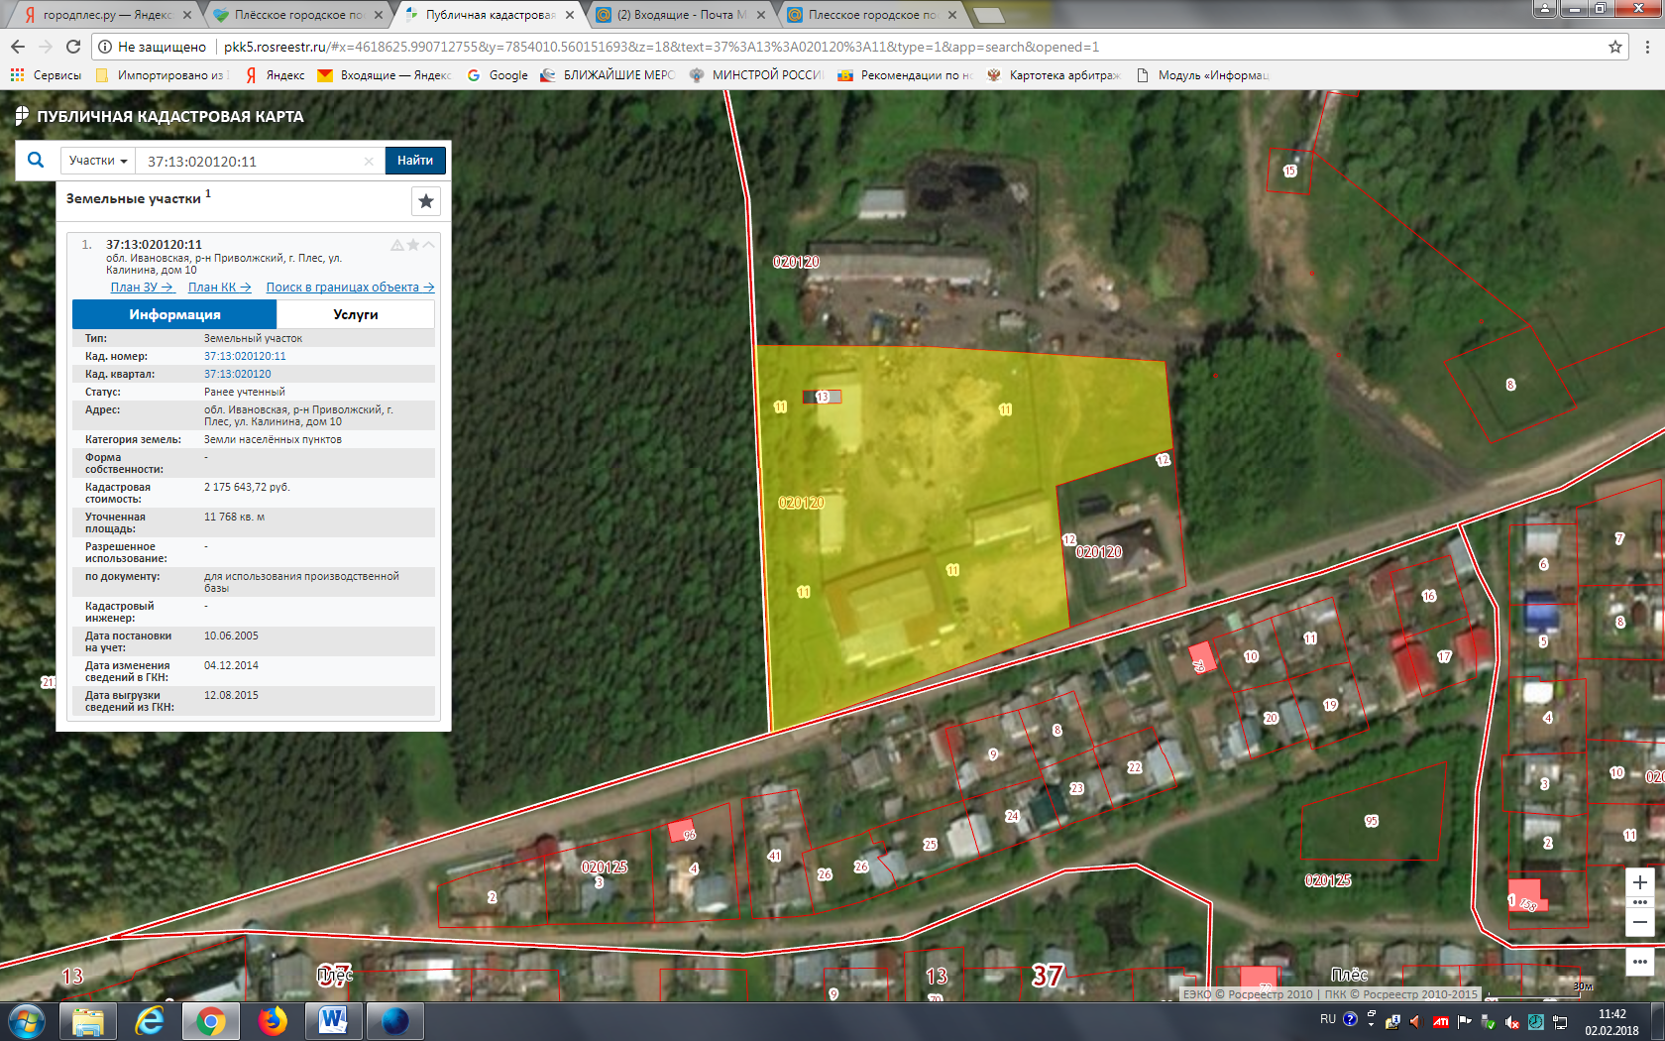

ПАСПОРТ
благоустройства общественной территории
по состоянию на 20.11.2017 г.

I. Общие сведения
N п/п | Наименование показателя | Единица измерения | Значение показателя
1. | Адрес (местоположение) общественной территории | - | Сквер и прилегающая территория земельного участка к пруду в районе улиц Первомайская, Калинина, 1-я Запрудная
2. | Кадастровый номер земельного участка (квартала) | - | 37:13:020119
3. | Общая площадь общественной территории | кв. метров | 8292
4. | Оценка физического состояния общественной территории (благоустроенная/неблагоустроенная) | - | не-благоустроенная

II. Характеристика физического состояния
N п/п | Наименование показателя | Единица измерения | Значение показателя
 |  |  | факт | потребность
1. | Наличие твердого покрытия, всего,  в том числе: | кв. метров | 500 | 1800
 | дорог | кв. метров
 | проездов | кв. метров
 | тротуаров | кв. метров | 500 | 1800
2. | Наличие малых архитектурных форм и элементов благоустройства, всего | штук | 3 | 25
 | в том числе:
 | осветительных приборов | штук | - | 10
 | урн | штук | 1 | 6
 | скамеек | штук | 1 | 6
 | декоративных скульптур | штук
 | иных элементов | штук |  | 3
3. | Наличие приспособлений для маломобильных групп населения,  всего | штук | -
 | том числе:
 | опорных поручней | штук
 | пандусов | штук
 | съездов | штук
Приложение: схема общественной территории с указанием ее размеров, границ, объектов благоустройства на _____ л. в 1 экз.
Дата проведения инвентаризации - "__" _________ 20__ г.
Члены инвентаризационной комиссии:
№ п/п | Фамилия, имя, отчество члена  инвентаризационной комиссии | Подпись
1. | Захаров Н.В.
2 | Корнилова С.В.
3 | Золотарев Я.В.
4 | Шагина И.В.
5 | Десятова С.В.
6
7
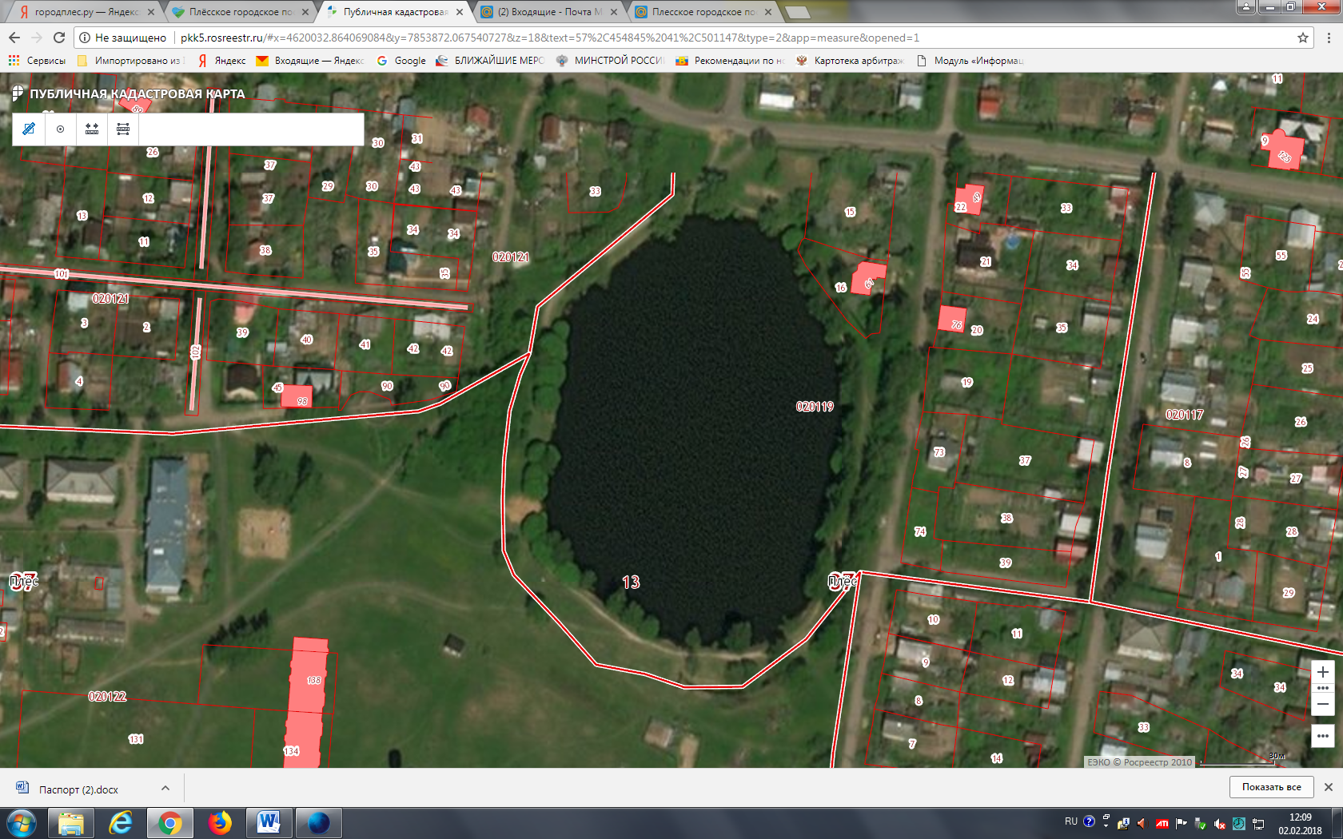

ПАСПОРТ
благоустройства общественной территории
по состоянию на 20.11.2017 г.

I. Общие сведения
N п/п | Наименование показателя | Единица измерения | Значение показателя
1. | Адрес (местоположение) общественной территории | - | Детская площадка с. Северцево
2. | Кадастровый номер земельного участка (квартала) | - | 37:13:033011
3. | Общая площадь общественной территории | кв. метров | 400
4. | Оценка физического состояния общественной территории (благоустроенная/неблагоустроенная) | - | неблагоустроенная

II. Характеристика физического состояния
N п/п | Наименование показателя | Единица измерения | Значение показателя
 |  |  | факт | потребность
1. | Наличие твердого покрытия, всего,  в том числе: | кв. метров
 | дорог | кв. метров
 | проездов | кв. метров
 | тротуаров | кв. метров
2. | Наличие малых архитектурных форм и элементов благоустройства, всего | штук | 3 | 17
 | в том числе:
 | осветительных приборов | штук | - | 1
 | урн | штук | 1 | 2
 | скамеек | штук | 2 | 4
 | декоративных скульптур | штук
 | иных элементов | штук |  | 10
3. | Наличие приспособлений для маломобильных групп населения,  всего | штук | -
 | том числе:
 | опорных поручней | штук
 | пандусов | штук
 | съездов | штук
Приложение: схема общественной территории с указанием ее размеров, границ, объектов благоустройства на _____ л. в 1 экз.
Дата проведения инвентаризации - "__" _________ 20__ г.
Члены инвентаризационной комиссии:
№ п/п | Фамилия, имя, отчество члена  инвентаризационной комиссии | Подпись
1. | Захаров Н.В.
2 | Корнилова С.В.
3 | Золотарев Я.В.
4 | Шагина И.В.
5 | Десятова С.В.
6
7
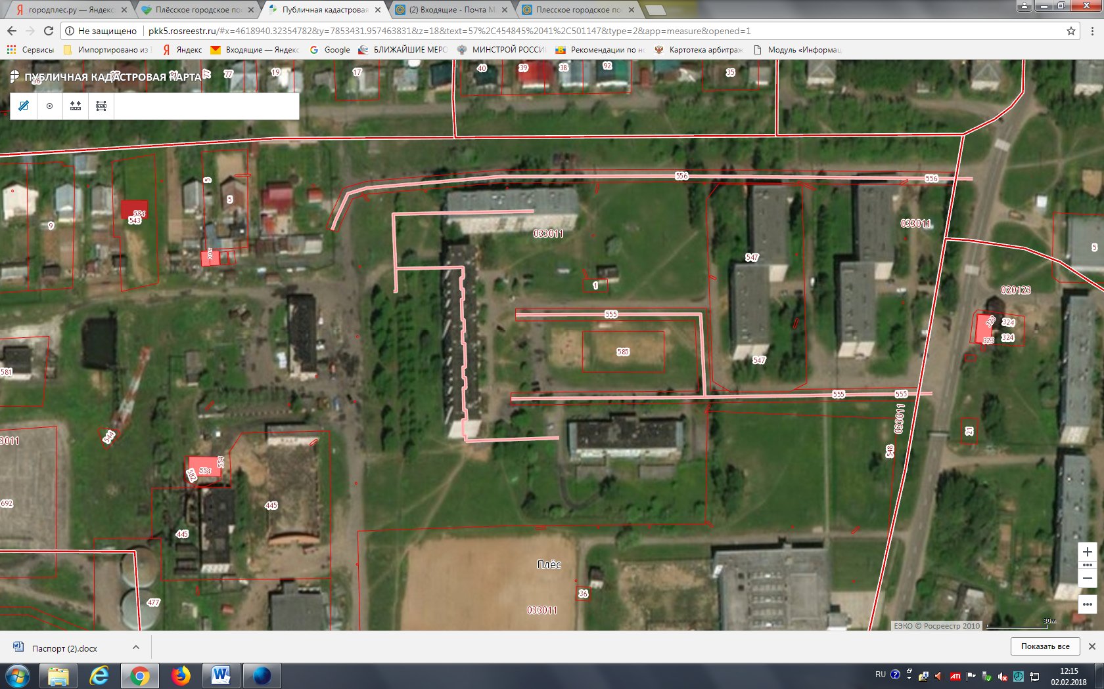

ПАСПОРТ
благоустройства общественной территории
по состоянию на 20.11.2017 г.

I. Общие сведения
N п/п | Наименование показателя | Единица измерения | Значение показателя
1. | Адрес (местоположение) общественной территории | - | Детская площадка ул. Первомайская в районе пруда
2. | Кадастровый номер земельного участка (квартала) | - | 37:13:020122
3. | Общая площадь общественной территории | кв. метров | 510
4. | Оценка физического состояния общественной территории (благоустроенная/неблагоустроенная) | - | неблагоустроенная

II. Характеристика физического состояния
N п/п | Наименование показателя | Единица измерения | Значение показателя
 |  |  | факт | потребность
1. | Наличие твердого покрытия, всего,  в том числе: | кв. метров | -
 | дорог | кв. метров
 | проездов | кв. метров
 | тротуаров | кв. метров
2. | Наличие малых архитектурных форм и элементов благоустройства, всего | штук | 3 | 16
 | в том числе:
 | осветительных приборов | штук | - | 1
 | урн | штук | 1 | 2
 | скамеек | штук | 2 | 3
 | декоративных скульптур | штук
 | иных элементов | штук |  | 10
3. | Наличие приспособлений для маломобильных групп населения,  всего | штук | -
 | том числе:
 | опорных поручней | штук
 | пандусов | штук
 | съездов | штук
Приложение: схема общественной территории с указанием ее размеров, границ, объектов благоустройства на _____ л. в 1 экз.
Дата проведения инвентаризации - "__" _________ 20__ г.
Члены инвентаризационной комиссии:
№ п/п | Фамилия, имя, отчество члена  инвентаризационной комиссии | Подпись
1. | Захаров Н.В.
2 | Корнилова С.В.
3 | Золотарев Я.В.
4 | Шагина И.В.
5 | Десятова С.В.
6
7
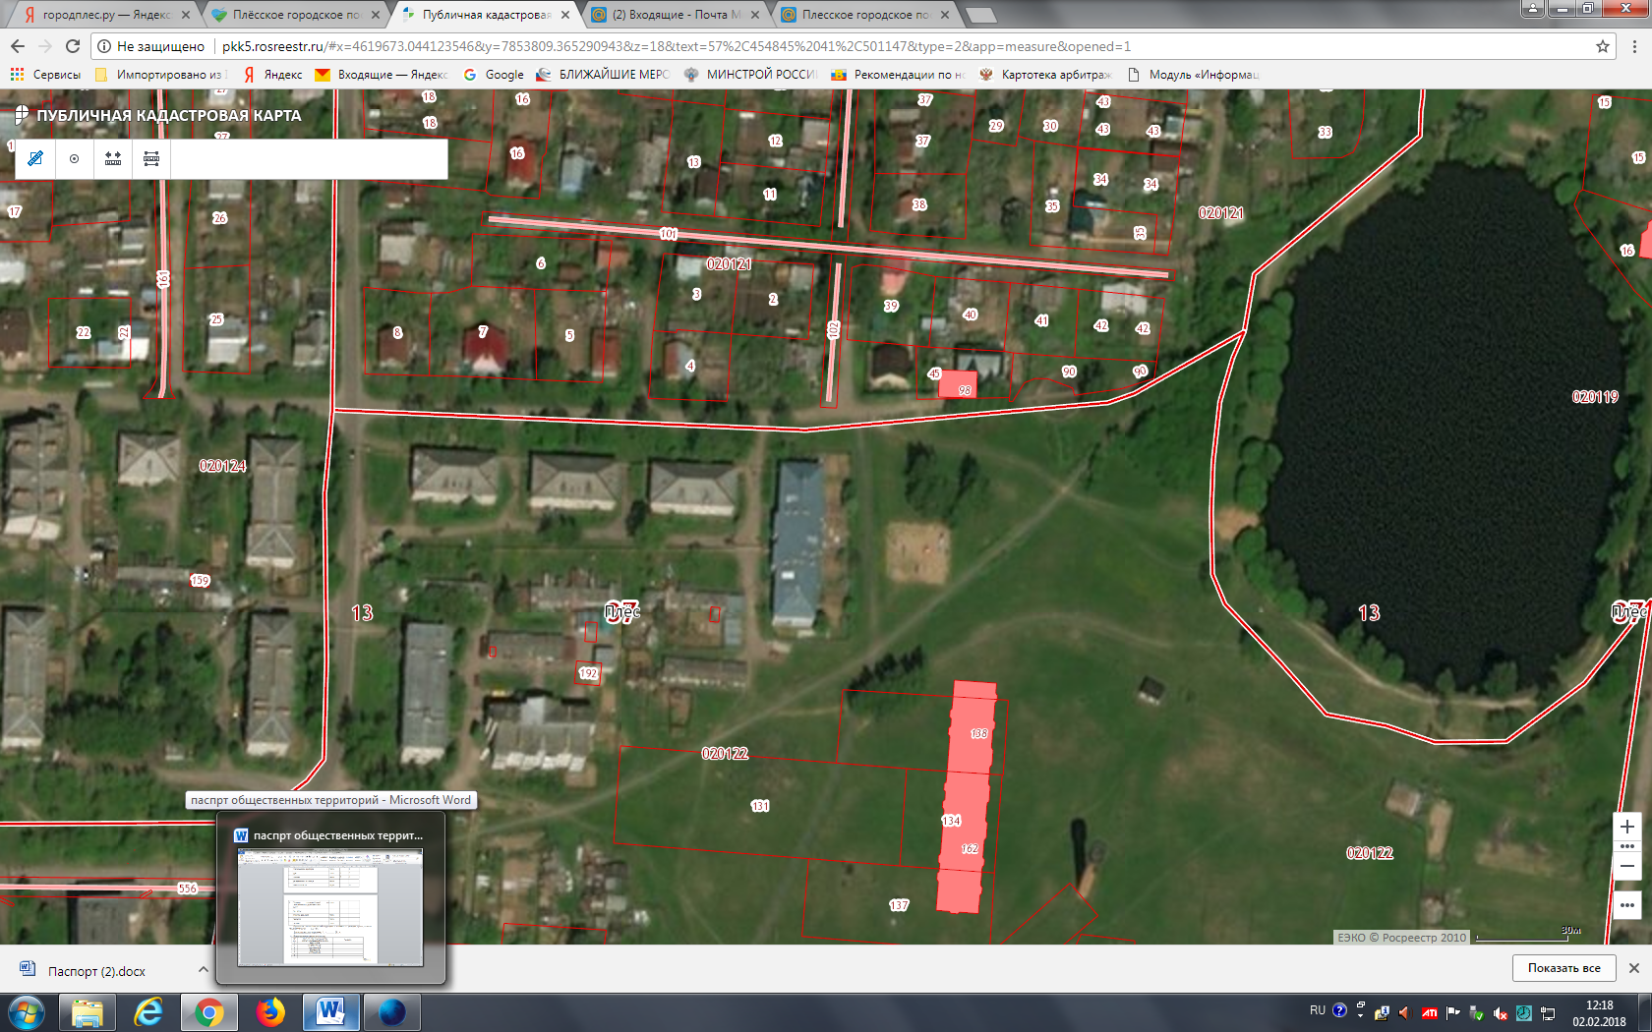

ПАСПОРТ
благоустройства общественной территории
по состоянию на 20.11.2017 г.

I. Общие сведения
N п/п | Наименование показателя | Единица измерения | Значение показателя
1. | Адрес (местоположение) общественной территории | - | Спортивная площадка ул. Лесная
2. | Кадастровый номер земельного участка (квартала) | - | 37:13:020123
3. | Общая площадь общественной территории | кв. метров | 1900
4. | Оценка физического состояния общественной территории (благоустроенная/неблагоустроенная) | - | неблагоустроенная

II. Характеристика физического состояния
N п/п | Наименование показателя | Единица измерения | Значение показателя
 |  |  | факт | потребность
1. | Наличие твердого покрытия, всего,  в том числе: | кв. метров | -
 | дорог | кв. метров
 | проездов | кв. метров
 | тротуаров | кв. метров
2. | Наличие малых архитектурных форм и элементов благоустройства, всего | штук | 1 | 17
 | в том числе:
 | осветительных приборов | штук | - | 2
 | урн | штук | 1 | 2
 | скамеек | штук | - | 3
 | декоративных скульптур | штук
 | иных элементов | штук |  | 10
3. | Наличие приспособлений для маломобильных групп населения,  всего | штук | -
 | том числе:
 | опорных поручней | штук
 | пандусов | штук
 | съездов | штук
Приложение: схема общественной территории с указанием ее размеров, границ, объектов благоустройства на _____ л. в 1 экз.
Дата проведения инвентаризации - "__" _________ 20__ г.
Члены инвентаризационной комиссии:
№ п/п | Фамилия, имя, отчество члена  инвентаризационной комиссии | Подпись
1. | Захаров Н.В.
2 | Корнилова С.В.
3 | Золотарев Я.В.
4 | Шагина И.В.
5 | Десятова С.В.
6
7
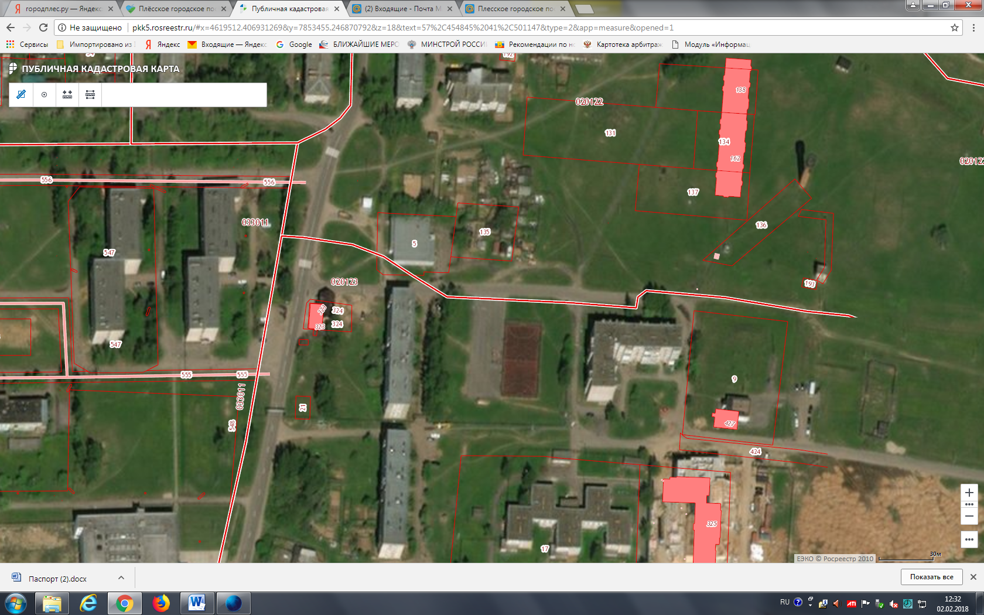

ПАСПОРТ
благоустройства общественной территории
по состоянию на 20.11.2017 г.

I. Общие сведения
N п/п | Наименование показателя | Единица измерения | Значение показателя
1. | Адрес (местоположение) общественной территории | - | Детская площадка ул. Дзержинско-  го
2. | Кадастровый номер земельного участка (квартала) | - | 37:13:020125:95
3. | Общая площадь общественной территории | кв. метров | 1113
4. | Оценка физического состояния общественной территории (благоустроенная/неблагоустроенная) | - | неблагоустроенная

II. Характеристика физического состояния
N п/п | Наименование показателя | Единица измерения | Значение показателя
 |  |  | факт | потребность
1. | Наличие твердого покрытия, всего,  в том числе: | кв. метров | -
 | дорог | кв. метров
 | проездов | кв. метров
 | тротуаров | кв. метров
2. | Наличие малых архитектурных форм и элементов благоустройства, всего | штук | 3 | 12
 | в том числе:
 | осветительных приборов | штук | - | 2
 | урн | штук | - | 2
 | скамеек | штук | 2 | 3
 | декоративных скульптур | штук
 | иных элементов | штук | 2 | 5
3. | Наличие приспособлений для маломобильных групп населения,  всего | штук | -
 | том числе:
 | опорных поручней | штук
 | пандусов | штук
 | съездов | штук
Приложение: схема общественной территории с указанием ее размеров, границ, объектов благоустройства на _____ л. в 1 экз.
Дата проведения инвентаризации - "__" _________ 20__ г.
Члены инвентаризационной комиссии:
№ п/п | Фамилия, имя, отчество члена  инвентаризационной комиссии | Подпись
1. | Захаров Н.В.
2 | Корнилова С.В.
3 | Золотарев Я.В.
4 | Шагина И.В.
5 | Десятова С.В.
6
7
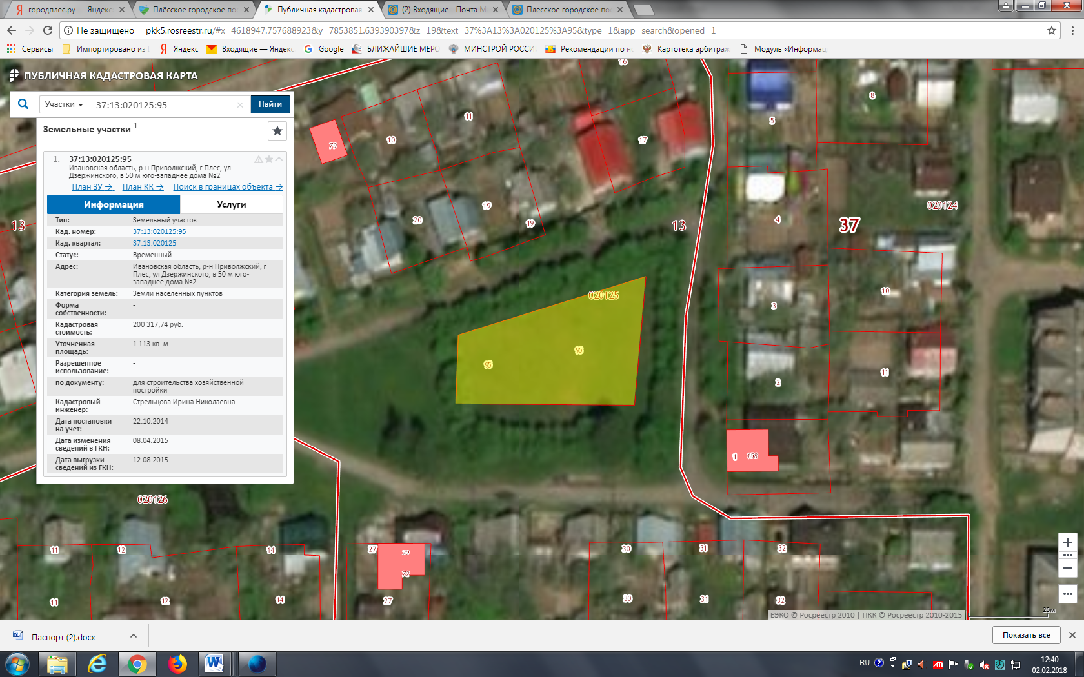

ПАСПОРТ
благоустройства общественной территории
по состоянию на 20.11.2017 г.

I. Общие сведения
N п/п | Наименование показателя | Единица измерения | Значение показателя
1. | Адрес (местоположение) общественной территории | - | Торговая площадь
2. | Кадастровый номер земельного участка (квартала) | - | 37:13:020104
3. | Общая площадь общественной территории | кв. метров | 2200
4. | Оценка физического состояния общественной территории (благоустроенная/неблагоустроенная) | - | благоустроенная

II. Характеристика физического состояния
N п/п | Наименование показателя | Единица измерения | Значение показателя
 |  |  | факт | потребность
1. | Наличие твердого покрытия, всего,  в том числе: | кв. метров | 806
 | дорог | кв. метров | 806
 | проездов | кв. метров
 | тротуаров | кв. метров
2. | Наличие малых архитектурных форм и элементов благоустройства, всего | штук | 24
 | в том числе:
 | осветительных приборов | штук | 8
 | урн | штук | 10
 | скамеек | штук | 6
 | декоративных скульптур | штук
 | иных элементов | штук
3. | Наличие приспособлений для маломобильных групп населения,  всего | штук | -
 | том числе:
 | опорных поручней | штук
 | пандусов | штук
 | съездов | штук
Приложение: схема общественной территории с указанием ее размеров, границ, объектов благоустройства на _____ л. в 1 экз.
Дата проведения инвентаризации - "__" _________ 20__ г.
Члены инвентаризационной комиссии:
№ п/п | Фамилия, имя, отчество члена  инвентаризационной комиссии | Подпись
1. | Захаров Н.В.
2 | Корнилова С.В.
3 | Золотарев Я.В.
4 | Шагина И.В.
5 | Десятова С.В.
6
7
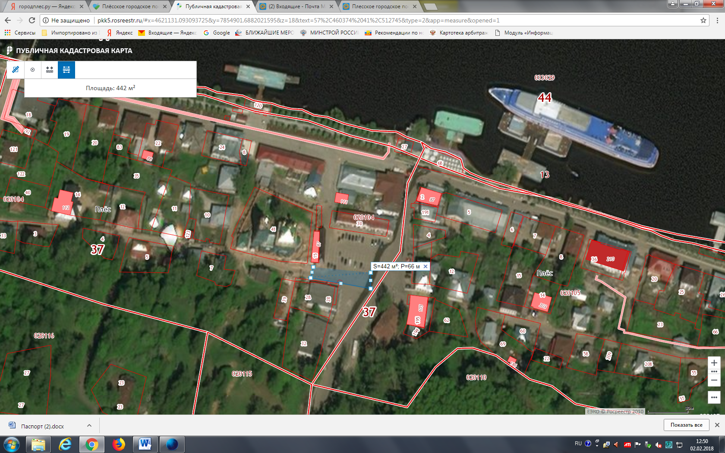

ПАСПОРТ
благоустройства общественной территории
по состоянию на 20.11.2017 г.

I. Общие сведения
N п/п | Наименование показателя | Единица измерения | Значение показателя
1. | Адрес (местоположение) общественной территории | - | Воскресенс-кая гора
2. | Кадастровый номер земельного участка (квартала) | - | 37:13:020115
3. | Общая площадь общественной территории | кв. метров | 6015
4. | Оценка физического состояния общественной территории (благоустроенная/неблагоустроенная) | - | неблагоустроенная

II. Характеристика физического состояния
N п/п | Наименование показателя | Единица измерения | Значение показателя
 |  |  | факт | потребность
1. | Наличие твердого покрытия, всего,  в том числе: | кв. метров | 230 | 500
 | дорог | кв. метров
 | проездов | кв. метров
 | тротуаров | кв. метров | 230 | 500
2. | Наличие малых архитектурных форм и элементов благоустройства, всего | штук | 3 | 8
 | в том числе:
 | осветительных приборов | штук | - | 2
 | урн | штук | 1 | 2
 | скамеек | штук | 2 | 4
 | декоративных скульптур | штук
 | иных элементов | штук
3. | Наличие приспособлений для маломобильных групп населения,  всего | штук | -
 | том числе:
 | опорных поручней | штук
 | пандусов | штук
 | съездов | штук
Приложение: схема общественной территории с указанием ее размеров, границ, объектов благоустройства на _____ л. в 1 экз.
Дата проведения инвентаризации - "__" _________ 20__ г.
Члены инвентаризационной комиссии:
№ п/п | Фамилия, имя, отчество члена  инвентаризационной комиссии | Подпись
1. | Захаров Н.В.
2 | Корнилова С.В.
3 | Золотарев Я.В.
4 | Шагина И.В.
5 | Десятова С.В.
6
7
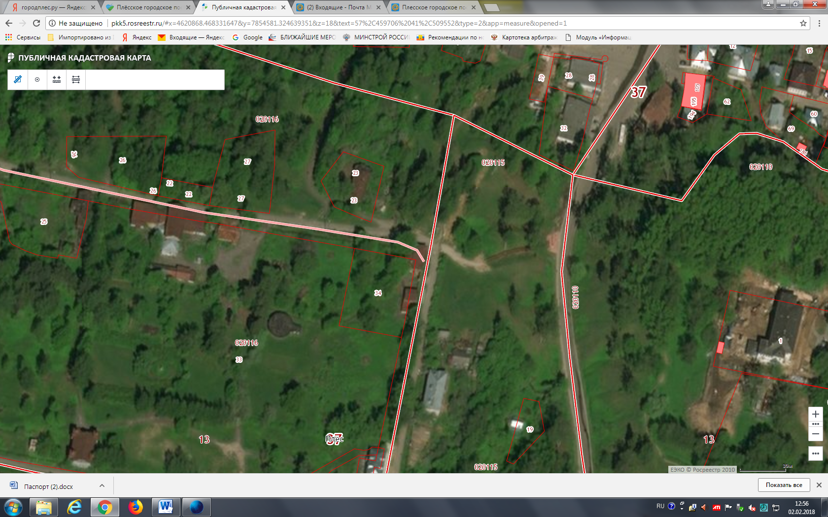

ПАСПОРТ
благоустройства общественной территории
по состоянию на 20.11.2017 г.

I. Общие сведения
N п/п | Наименование показателя | Единица измерения | Значение показателя
1. | Адрес (местоположение) общественной территории | - | Соборная гора
2. | Кадастровый номер земельного участка (квартала) | - | 37:13:020110;  37:13:020105
3. | Общая площадь общественной территории | кв. метров | 4000
4. | Оценка физического состояния общественной территории (благоустроенная/неблагоустроенная) | - | неблагоустроенная

II. Характеристика физического состояния
N п/п | Наименование показателя | Единица измерения | Значение показателя
 |  |  | факт | потребность
1. | Наличие твердого покрытия, всего,  в том числе: | кв. метров
 | дорог | кв. метров
 | проездов | кв. метров
 | тротуаров | кв. метров
2. | Наличие малых архитектурных форм и элементов благоустройства, всего | штук | 14 | 20
 | в том числе:
 | осветительных приборов | штук | -
 | урн | штук | 6 | 5
 | скамеек | штук | 4 | 5
 | декоративных скульптур | штук
 | иных элементов | штук | 4 | 10
3. | Наличие приспособлений для маломобильных групп населения,  всего | штук | -
 | том числе:
 | опорных поручней | штук
 | пандусов | штук
 | съездов | штук
Приложение: схема общественной территории с указанием ее размеров, границ, объектов благоустройства на _____ л. в 1 экз.
Дата проведения инвентаризации - "__" _________ 20__ г.
Члены инвентаризационной комиссии:
№ п/п | Фамилия, имя, отчество члена  инвентаризационной комиссии | Подпись
1. | Захаров Н.В.
2 | Корнилова С.В.
3 | Золотарев Я.В.
4 | Шагина И.В.
5 | Десятова С.В.
6
7
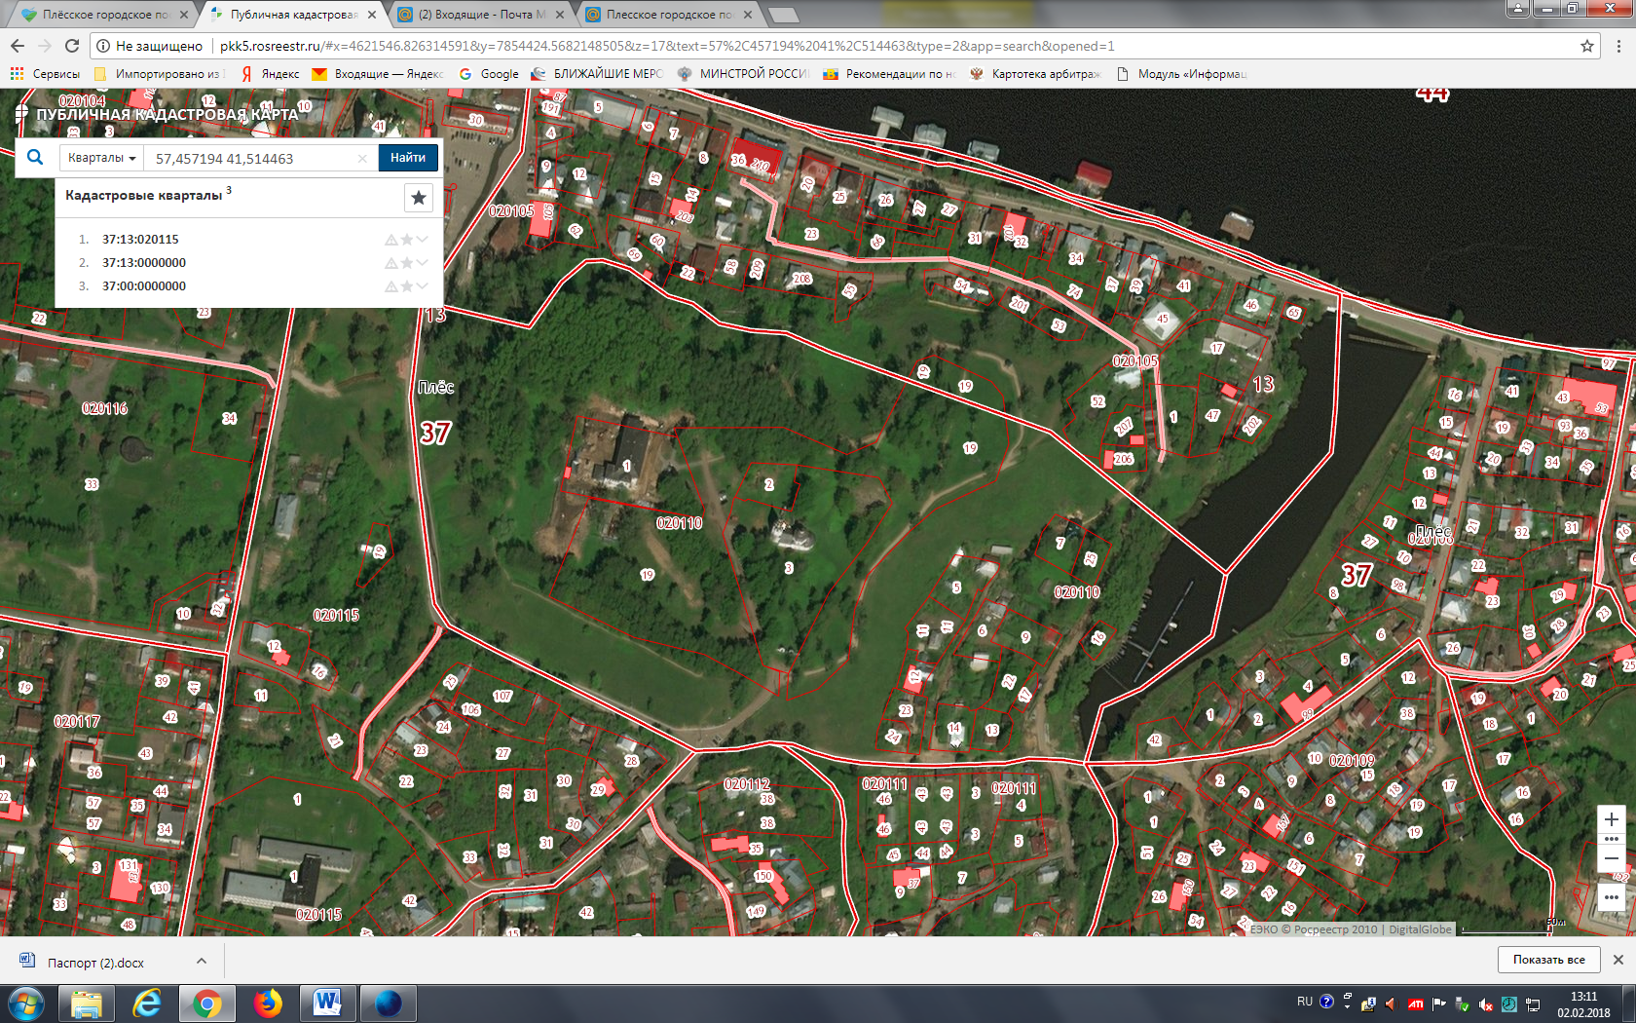

ПАСПОРТ
благоустройства общественной территории
по состоянию на 20.11.2017 г.

I. Общие сведения
N п/п | Наименование показателя | Единица измерения | Значение показателя
1. | Адрес (местоположение) общественной территории | - | Пляж верхний (ул. Ленина)
2. | Кадастровый номер земельного участка (квартала) | - | 37:13:020101:89
3. | Общая площадь общественной территории | кв. метров | 2584
4. | Оценка физического состояния общественной территории (благоустроенная/неблагоустроенная) | - | неблагоустроенная

II. Характеристика физического состояния
N п/п | Наименование показателя | Единица измерения | Значение показателя
 |  |  | факт | потребность
1. | Наличие твердого покрытия, всего,  в том числе: | кв. метров
 | дорог | кв. метров
 | проездов | кв. метров
 | тротуаров | кв. метров
2. | Наличие малых архитектурных форм и элементов благоустройства, всего | штук | 3 | 7
 | в том числе:
 | осветительных приборов | штук | -
 | урн | штук | 3 | 3
 | скамеек | штук |  | 4
 | декоративных скульптур | штук
 | иных элементов | штук
3. | Наличие приспособлений для маломобильных групп населения,  всего | штук | -
 | том числе:
 | опорных поручней | штук
 | пандусов | штук
 | съездов | штук
Приложение: схема общественной территории с указанием ее размеров, границ, объектов благоустройства на _____ л. в 1 экз.
Дата проведения инвентаризации - "__" _________ 20__ г.
Члены инвентаризационной комиссии:
№ п/п | Фамилия, имя, отчество члена  инвентаризационной комиссии | Подпись
1. | Захаров Н.В.
2 | Корнилова С.В.
3 | Золотарев Я.В.
4 | Шагина И.В.
5 | Десятова С.В.
6
7
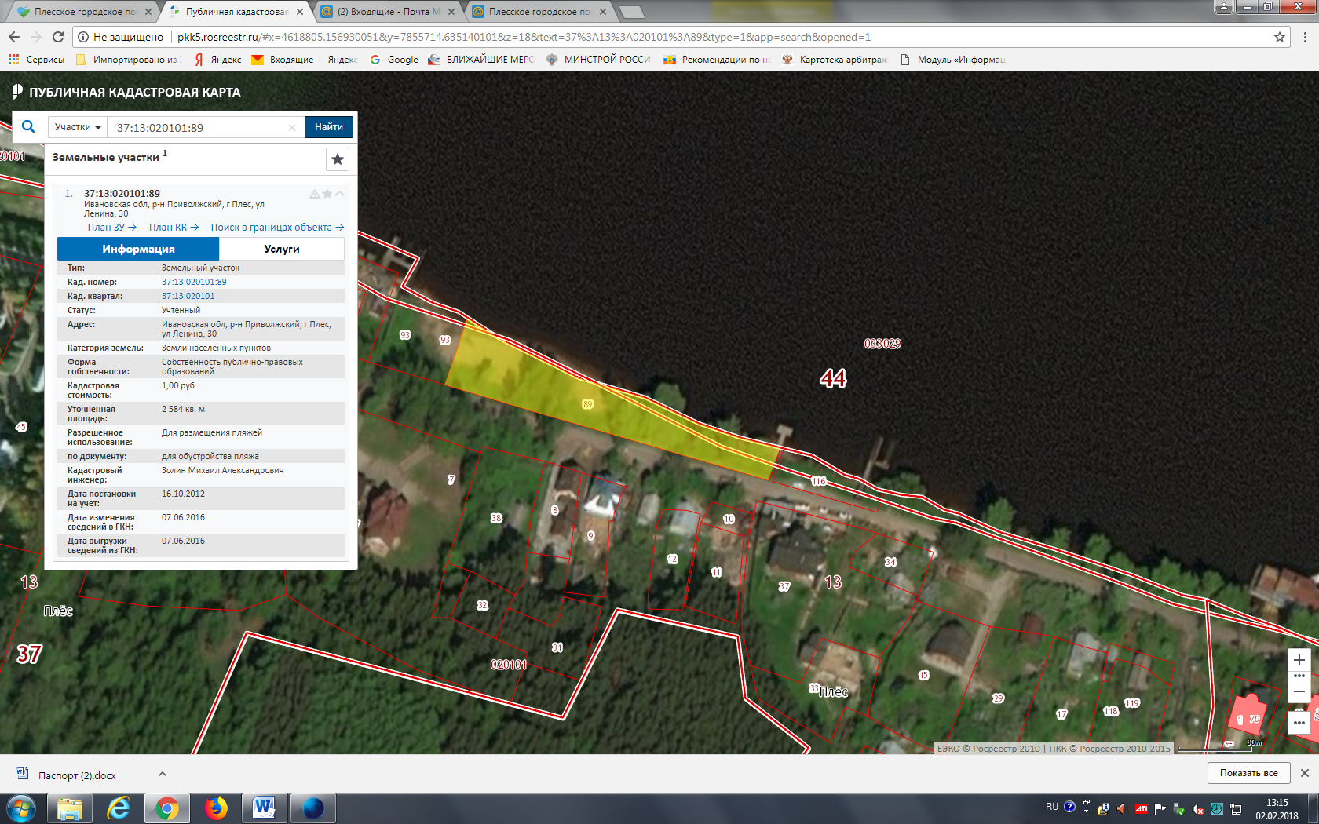

ПАСПОРТ
благоустройства общественной территории
по состоянию на 20.11.2017 г.

I. Общие сведения
N п/п | Наименование показателя | Единица измерения | Значение показателя
1. | Адрес (местоположение) общественной территории | - | Пляж центральный по ул. Ленина
2. | Кадастровый номер земельного участка (квартала) | - | 37:13:020102:126
3. | Общая площадь общественной территории | кв. метров | 2584
4. | Оценка физического состояния общественной территории (благоустроенная/неблагоустроенная) | - | неблагоустроенная

II. Характеристика физического состояния
N п/п | Наименование показателя | Единица измерения | Значение показателя
 |  |  | факт | потребность
1. | Наличие твердого покрытия, всего,  в том числе: | кв. метров
 | дорог | кв. метров
 | проездов | кв. метров
 | тротуаров | кв. метров
2. | Наличие малых архитектурных форм и элементов благоустройства, всего | штук |  | 7
 | в том числе:
 | осветительных приборов | штук
 | урн | штук |  | 3
 | скамеек | штук |  | 4
 | декоративных скульптур | штук
 | иных элементов | штук
3. | Наличие приспособлений для маломобильных групп населения,  всего | штук | -
 | том числе:
 | опорных поручней | штук
 | пандусов | штук
 | съездов | штук
Приложение: схема общественной территории с указанием ее размеров, границ, объектов благоустройства на _____ л. в 1 экз.
Дата проведения инвентаризации - "__" _________ 20__ г.
Члены инвентаризационной комиссии:
№ п/п | Фамилия, имя, отчество члена  инвентаризационной комиссии | Подпись
1. | Захаров Н.В.
2 | Корнилова С.В.
3 | Золотарев Я.В.
4 | Шагина И.В.
5 | Десятова С.В.
6
7
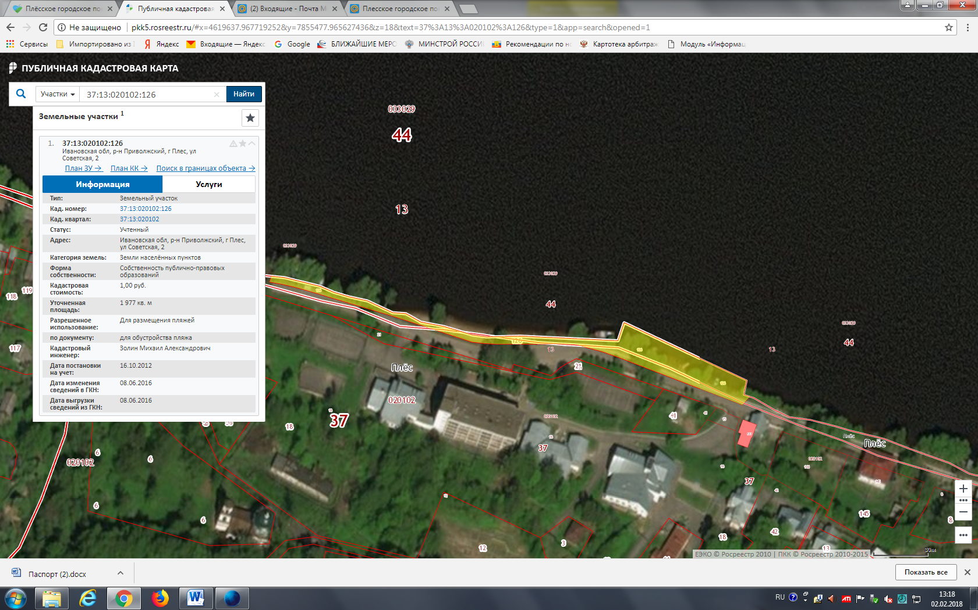

ПАСПОРТ
благоустройства общественной территории
по состоянию на 20.11.2017 г.

I. Общие сведения
N п/п | Наименование показателя | Единица измерения | Значение показателя
1. | Адрес (местоположение) общественной территории | - | Пляж нижний по ул. Варваринс-кая
2. | Кадастровый номер земельного участка (квартала) | - | 37:13:020102:126
3. | Общая площадь общественной территории | кв. метров | 5000
4. | Оценка физического состояния общественной территории (благоустроенная/неблагоустроенная) | - | неблагоустроенная

II. Характеристика физического состояния
N п/п | Наименование показателя | Единица измерения | Значение показателя
 |  |  | факт | потребность
1. | Наличие твердого покрытия, всего,  в том числе: | кв. метров
 | дорог | кв. метров
 | проездов | кв. метров
 | тротуаров | кв. метров
2. | Наличие малых архитектурных форм и элементов благоустройства, всего | штук | 4 | 7
 | в том числе:
 | осветительных приборов | штук | 2
 | урн | штук | 2 | 3
 | скамеек | штук |  | 4
 | декоративных скульптур | штук
 | иных элементов | штук
3. | Наличие приспособлений для маломобильных групп населения,  всего | штук | -
 | том числе:
 | опорных поручней | штук
 | пандусов | штук
 | съездов | штук
Приложение: схема общественной территории с указанием ее размеров, границ, объектов благоустройства на _____ л. в 1 экз.
Дата проведения инвентаризации - "__" _________ 20__ г.
Члены инвентаризационной комиссии:
№ п/п | Фамилия, имя, отчество члена  инвентаризационной комиссии | Подпись
1. | Захаров Н.В.
2 | Корнилова С.В.
3 | Золотарев Я.В.
4 | Шагина И.В.
5 | Десятова С.В.
6
7
